“养根”乡村学校少年宫
活
动
记
录

活动项目： 养根书法

辅导老师： 王晓玲、钱晓洁、狄卫星

武武进区漕桥小学
2018年7月—— 2018年 8 月

“养根”乡村学校少年宫活动项目情况一览表
2018.07——2018.08
序号 | 活 动 项 目 | 辅 导 员 及 专 业 | 活动地点
1 | 科学创新 | 王婧（科）蒋丽（语） | 科学室2
2 | 轻舞飞扬 | 张红霞（音） 张清（音） | 四楼舞蹈室
3 | 书法新生班1 | 周俊吾（语） | 二（1）班教室
4 | 书法新生班2 | 许玲华（数） | 二（2）班教室
5 | 书法高级班 | 王晓玲（美） | 书法室1
6 | 书法中级班 | 蒋朝霞（数） | 书法室2
7 | 启智数棋 | 杨霞（数）徐进伟（数） | 汲沐楼四楼阅览室
8 | 资源教室 | 唐英（语） | 汲沐楼四楼资源教室
9 | 创意三模（车） | 芦银（语）陈耐英（英） | 球场
10 | 创意三模（海） | 宋益斌（语）张云（数） | 竹园水池
11 | 创意三模（空） | 王海峰（英）杨琴娟（英） | 操场
12 | 电脑制作 | 何银东（数） 周芸（语） | 四楼电脑室
13 | 十字绣 | 姜海萍（语） | 会议室2
14 | 金钥匙 | 赵艳（科）金云霞（语） | 科学室1
15 | 七彩涂鸦 | 吴碧波（美）徐晓凤（美） | 美术室

养根乡村学校少年宫
2018.06

“养根”乡村学校少年宫暑期活动课表
2018.07.02——2018.08.25
日期 | 活 动 时 间 |  | 活 动 内 容
7.02  7.09  7.16  7.23  7.30  8.06  8.13  8.20 | 周一 | 上午8:30—10:30 | 资源教室 | 轻舞飞扬 | 养根书法  （新生班1）
7.02  7.09  7.16  7.23  7.30  8.06  8.13  8.20 | 周一 | 下午2:00—4:00 | 车模 | 启智数棋 | 空模
7.03  7.10  7.17  7.24  7.31  8.07  8.14  8.21 | 周二 | 上午8:30—10:30 | 海模 | 电脑绘画 | 养根书法  （中级班）
7.03  7.10  7.17  7.24  7.31  8.07  8.14  8.21 | 周二 | 下午4:30—6:30 | 七彩涂鸦 | 金钥匙 | 养根书法  （高级班）
7.04  7.11  7.18  7.25  8.01  8.08  8.15  8.22 | 周三 | 上午8:30—10:30 | 十字绣 | 养根书法  （新生班2） | 科学创新
7.04  7.11  7.18  7.25  8.01  8.08  8.15  8.22 | 周三 | 下午2:00—4:00 | 资源教室 | 轻舞飞扬 | 养根书法  （新生班1）

日期 | 活 动 时 间 |  | 活 动 内 容
7.05  7.12  7.19  7.26  8.02  8.09  8.16  8.23 | 周四 | 上午8:30—10:30 | 车模 | 启智数棋 | 空模
7.05  7.12  7.19  7.26  8.02  8.09  8.16  8.23 | 周四 | 下午2:00—4:00 | 海模 | 电脑绘画 | 养根书法  （中级班）
7.06  7.13  7.20  7.27  8.03  8.10  8.17  8.24 | 周五 | 上午8:30—10:30 | 七彩涂鸦 | 金钥匙 | 养根书法  （高级班）
7.06  7.13  7.20  7.27  8.03  8.10  8.17  8.24 | 周五 | 下午4:30—6:30 | 十字绣 | 养根书法  （新生班2） | 科学创新
7.07  7.14  7.21  7.28  8.04  8.11  8.18  8.25 | 周六 | 上午8:30—10:30 | 资源教室 | 轻舞飞扬 | 养根书法  （新生班1）
7.07  7.14  7.21  7.28  8.04  8.11  8.18  8.25 | 周六 | 下午2:00—4:00 | 车模 | 启智数棋 | 空模

养根乡村学校少年宫
2018.06

“养根”乡村学校少年宫活动方案
活动项目： 养根书法 辅导老师：王晓玲、钱晓洁、狄卫星

一、指导思想：
书法是中国所特有的一门视觉艺术。它具有语言文字所具有的实用价值，同时也具有审美的艺术价值。两者构成了书法艺术的两重特性。多年来，学校就把书法教育列为学校的校本课程之一，字里行间，墨香之畔，以书养根，以文优生。
二、活动目的：
1、了解书法的基本知识，进一步提高学生的书写水平。
2、坐姿、立姿、执笔姿势正确，养成良好的写字习惯。
3、培养学生爱好书法的兴趣，初步感受书法的艺术美。
三、活动要求：
1、利用每周五、周日课外时间进行活动，小组成员必须准时到达书法教室，每次上课点名，检查出勤情况，发现缺席情况及时向班主任反映。
2、书法小组成员应严格遵守纪律，保持室内安静，不准在书法室大声喧哗，不做与书法学习无关的事。
3、保持书法教室的干净整洁，不乱扔垃圾，废纸等一律放入垃圾箱。
4、老师每次布置的作业，学生都应按时完成。
5、爱护书法教室内的设施和用品。
四、参加成员：
1、教师由“养根书法工作室”得各书法教师担任辅导老师。
2、学生由学生自愿报名和老师推荐相结合,以有这方面特长的学生优先。
五、活动时间：见“养根”乡村学校少年宫暑期活动课表
六：活动地点：第一书法室

“养根”乡村学校少年宫活动计划
2018年7月 —— 2018年8月
活动项目： 养根书法 辅导老师：王晓玲、钱晓洁、狄卫星

活动周次 | 活动内容 | 活动目标
一 | 学习书写欧体楷书“九”、“成”。 | 1、了解书法的基本知识，进一步提高学生的书写水平。  2、坐姿、立姿、执笔姿势正确，养成良好的写字习惯。  3、培养学生爱好书法的兴趣，初步感受书法的艺术美。
二 | 学习书写欧体楷书“宫”、“礼”。
三 | 学习书写欧体楷书“泉”、“铭”。
四 | 学习书写欧体楷书“秘”、“书”。
五 | 学习书写欧体楷书“监”、“捡”。
六 | 学习书写欧体楷书“校”、“侍”。
七 | 学习书写欧体楷书“中”、“鉅”。
八 | 复习欧体楷书笔画和本学期所学的字。
九 | 学习书写欧体楷书“鹿”、“郡”。
十 | 学习书写欧体楷书“公”、“臣”。
十一 | 学习书写欧体楷书“魏”、“征”。
十二 | 学习书写欧体楷书“奉”、“勑”。
十三 | 学习书写欧体楷书“撰”、“维”。
十四 | 学习书写欧体楷书“贞”、“观”。
十五 | 学习书写欧体楷书“六”、“年”。

养根”乡村学校少年宫学员通讯录

活动项目： 养根书法 辅导老师： 王晓玲、钱晓洁、狄卫星

序号 | 姓名 | 班级 | 家庭住址 | 联系电话
1 | 周晨钰 | 三（4） | 六组 江苏省常州市武进区雪堰镇漕桥振西街鹏西路 | 13401610611
2 | 王雨彤 | 三（4） | 江苏省常州市武进区雪堰镇漕桥楼村35号 | 13606112486
3 | 何梦婷 | 四（1） | 武进区雪堰镇漕桥楼村村委牛肥巷12号 | 13401380844
4 | 黄澜馨 | 四（2） | 武进区雪堰镇漕桥园区路11号 | 13196755299
5 | 陈柳峥 | 四（2） | 江苏省常州市武进区雪堰镇漕桥黄墅桥42号 | 13401687748
6 | 张乐婷 | 四（2） | 江苏省常州市武进区雪堰镇漕桥夏庄村陶降上13号 | 18015896575
7 | 赵子龙 | 四（3） | 江苏省常州市武进区雪堰镇漕桥楼村村委安和巷101号 | 13775635506
8 | 张云清 | 四（3） | 江苏省常州市武进区雪堰镇漕桥影剧院路9号 | 15961221688
9 | 吴馨月 | 五（2） | 武进区雪堰镇漕桥新康村委渔池上30号 | 15006199060
10 | 智兴怡 | 五（2） | 武进区雪堰镇漕桥香堤花园4幢乙单元401室 | 15851926972
11 | 朱雯丽 | 五（2） | 江苏省常州市武进区漕桥香堤花园4幢甲单元302室 | 13651500177
12 | 毛志铖 | 五（2） | 江苏省常州市武进区雪堰镇夏庄村公家圩3号 | 13921031075
13 | 覃江意 | 五（2） | 江苏省常州市武进区雪堰镇楼村村委陆家塘30号 | 18861496276
14 | 吴佳桢 | 五（2） | 江苏省常州市武进区新康村吴家塘42号 | 13813656823
15 | 周怡杉 | 五（3） | 武进区雪堰镇漕桥新康村钟家塘21号 | 13951215607
16 | 周诗涵 | 五（4） | 武进区雪堰镇漕桥谢家村委田舍头9号 | 13861130067
17 | 陈雨盺 | 五（4） | 江苏省常州市武进区雪堰镇楼村村委前塘280号 | 15195007799

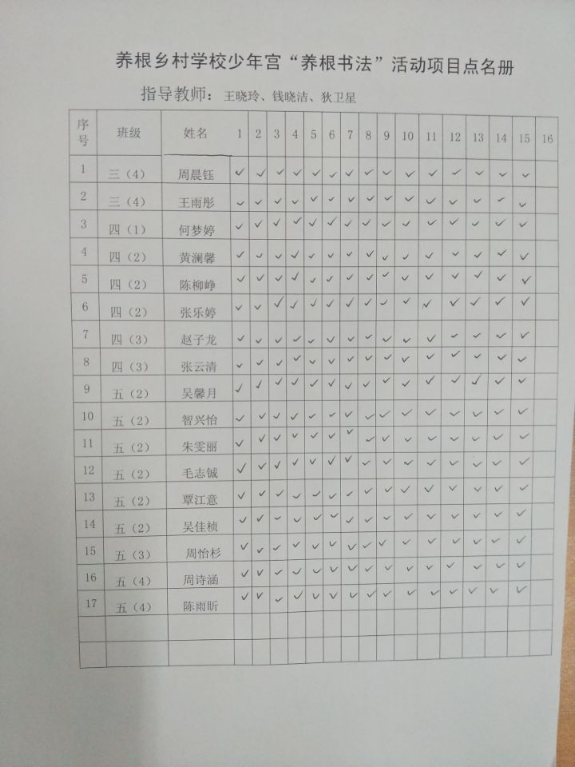

养根乡村学校少年宫
养根书法 活动组活动摘要
“养根”乡村学校少年宫活动
时 间 | 2018年7月3日 | 地 点 | 养根楼一楼书法室1
参加人数 | 17人 | 缺席学员 | 无
辅导员 | 王晓玲、狄卫星、钱小洁
活动主题 | 学习“九”、“成”。
活 动 过 程
一、检查复习。
1、检查学员学习用品。
2、评点学员家庭作业。
二、新授，学习“九”、“成”。
1、板书“九”、“成”。
2、学习撇、横折弯钩、戈钩。
3、学员根据动作要领书空。
4、辅导员指点“九”、“成”的结构位置。
5、辅导员投影范写。
三、学员课堂练习，辅导员巡回指导。
四、辅导员点评批改学员课堂作业。
五、布置家庭作业：“九”、“成”每天合写一页。
自我评价与反思：
在活动中辅导员要注重让学员学会观察，学会评价。评价他人和自己的字，看到别人的优点，找到自己的不足，以评促写。

养根乡村学校少年宫
养根书法 活动组活动摘要
“养根”乡村学校少年宫活动
时 间 | 2018年7月6日 | 地 点 | 养根楼一楼书法室1
参加人数 | 17人 | 缺席学员 | 无
辅导员 | 王晓玲、狄卫星、钱小洁
活动主题 | 学习“宫”、“礼”。
活 动 过 程
一、检查复习。
1、复习“九”、“成”。
2、评点学员家庭作业。
二、新授，学习“宫”、“礼”。
1、板书“宫”、“礼”。
2、学习宝盖头。
3、学员根据动作要领书空。
4、辅导员指点“宫”、“礼”的结构位置。
5、辅导员投影范写。
三、学员课堂练习，辅导员巡回指导。
四、辅导员点评批改学员课堂作业。
五、布置家庭作业：“宫”、“礼”每天合写1张。
自我评价与反思：
辅导员要鼓励学员学会临摹，临摹是一种练字的最好方法，学员练得多了，写得像了，无师自通。

养根乡村学校少年宫
养根书法 活动组活动摘要
“养根”乡村学校少年宫活动
时 间 | 2018年7月10日 | 地 点 | 养根楼一楼书法室1
参加人数 | 17人 | 缺席学员 | 无
辅导员 | 王晓玲、狄卫星、钱小洁
活动主题 | 学习“泉”、“铭”。
活 动 过 程
一、检查复习。
1、复习“宫”、“礼”。
2、评点学员家庭作业。
二、新授，学习“泉”、“铭”。
1、板书“泉”、“铭”。
2、学习撇、捺。
3、学员根据动作要领书空。
4、辅导员指点“泉”、“铭”的结构位置。
5、辅导员投影范写。
三、学员课堂练习，辅导员巡回指导。
四、辅导员点评批改学员课堂作业。
五、布置家庭作业：“泉”、“铭”每天各写两行。
自我评价与反思：
辅导员在活动中要手把手教孩子写，辅导员要坚持每节课指导一定量的学员，久而久之，学员便能体会书写的真谛。

养根乡村学校少年宫
养根书法 活动组活动摘要
“养根”乡村学校少年宫活动
时 间 | 2018年7月13日 | 地 点 | 养根楼一楼书法室1
参加人数 | 17人 | 缺席学员 | 无
辅导员 | 王晓玲、狄卫星、钱小洁
活动主题 | 学习“秘”、“书”。
活 动 过 程
一、检查复习。
1、复习“泉”、“铭”。
2、评点学员家庭作业。
二、新授，学习“秘”、“书”。
1、板书“秘”、“书”。
2、学习必的写法。
3、学员根据动作要领书空。
4、辅导员指点“秘”、“书”的结构位置。
5、辅导员投影范写。
三、学员课堂练习，辅导员巡回指导。
四、辅导员点评批改学员课堂作业。
五、布置家庭作业：“秘”、“书”每天各写两行。
自我评价与反思：
学习写字任重道远，这是一项常抓不懈的工作。需要辅导员的坚持，更需要学员的努力。

养根乡村学校少年宫
养根书法 活动组活动摘要
“养根”乡村学校少年宫活动
时 间 | 2018年7月17日 | 地 点 | 养根楼一楼书法室1
参加人数 | 17人 | 缺席学员 | 无
辅导员 | 王晓玲、狄卫星、钱小洁
活动主题 | 学习“监”、“捡”。
活 动 过 程
一、检查复习。
1、复习“秘”、“书”。
2、评点学员家庭作业。
二、新授，学习“监”、“捡”。
1、板书“监”、“捡”。
2、学习皿字底。
3、学员根据动作要领书空。
4、辅导员指点“监”、“捡”的结构位置。
5、辅导员投影范写。
三、学员课堂练习，辅导员巡回指导。
四、辅导员点评批改学员课堂作业。
五、布置家庭作业：“监”、“捡”每天各写两行。
自我评价与反思：
写完一个字后还要从整体看这个字写得是否匀称，整体感觉如何，学员再加以模仿，使学员有一个初步的感性认识。

养根乡村学校少年宫
养根书法 活动组活动摘要
“养根”乡村学校少年宫活动
时 间 | 2018年7月20日 | 地 点 | 养根楼一楼书法室1
参加人数 | 17人 | 缺席学员 | 无
辅导员 | 王晓玲、狄卫星、钱小洁
活动主题 | 学习“校”、“侍”。
活 动 过 程
一、检查复习。
1、复习“监”、“捡”。
2、评点学员家庭作业。
二、新授，学习“校”、“侍”。
1、板书“校”、“侍”。
2、学习木字旁、单人旁。
3、学员根据动作要领书空。
4、辅导员指点“校”、“侍”的结构位置。
5、辅导员投影范写。
三、学员课堂练习，辅导员巡回指导。
四、辅导员点评批改学员课堂作业。
五、布置家庭作业：“校”、“侍”每天各写两行。
自我评价与反思：
在书法教育中，通过正确的教育、诱导、鼓励、肯定等手段，能够使学员克服枯燥单调的心态，潜心于书法练习。

养根乡村学校少年宫
养根书法 活动组活动摘要
“养根”乡村学校少年宫活动
时 间 | 2018年7月24日 | 地 点 | 养根楼一楼书法室1
参加人数 | 17人 | 缺席学员 | 无
辅导员 | 王晓玲、狄卫星、钱小洁
活动主题 | 学习“中”、“鉅”。
活 动 过 程
一、检查复习。
1、复习“校”、“侍”。
2、评点学员家庭作业。
二、新授，学习“中”、“鉅”。
1、板书“中”、“鉅”。
2、学习金字旁。
3、学员根据动作要领书空。
4、辅导员指点“中”、“鉅”的结构位置。
5、辅导员投影范写。
三、学员课堂练习，辅导员巡回指导。
四、辅导员点评批改学员课堂作业。
五、布置家庭作业：“中”、“鉅”每天各写两行。
自我评价与反思：
学习书法的过程是一个不断感知，不断认识，不断实践的过程，也是学员自己亲身体验的过程。反复让学员在认识坚持学习书法重要性的基础上，让学员通过正反的意志体会亲身感受。

养根乡村学校少年宫
养根书法 活动组活动摘要
“养根”乡村学校少年宫活动
时 间 | 2018年7月27日 | 地 点 | 养根楼一楼书法室1
参加人数 | 17人 | 缺席学员 | 无
辅导员 | 王晓玲、狄卫星、钱小洁
活动主题 | 复习欧体楷书笔画和本学期所学的字。
活 动 过 程
一、检查复习。
1、复习“中”、“鉅”。
2、评点学员家庭作业。
二、复习欧体楷书笔画和本学期所学的字。
1、复习欧体楷书笔画。
2、复习本学期所学的字。
3、学员根据动作要领书空。
4、辅导员投影范写。
三、学员课堂练习，辅导员巡回指导。
四、辅导员点评批改学员课堂作业。
五、布置家庭作业：本学期所学的字每天合写两行。
自我评价与反思：
书法辅导员往往重视对活动的引导和学员获取知识的过程，而忽视对学员点评方法的优化和赞美。对写得较好的字以画圈的形式给予表扬，能增加学员的信心和热情，为下一次作业奠定良好的心理基础。
养根乡村学校少年宫
养根书法 活动组活动摘要
“养根”乡村学校少年宫活动
时 间 | 2018年7月31日 | 地 点 | 养根楼一楼书法室1
参加人数 | 17人 | 缺席学员 | 无
辅导员 | 王晓玲、狄卫星、钱小洁
活动主题 | 学习“鹿”、“郡”。
活 动 过 程
一、检查复习。
1、复习。
2、评点学员家庭作业。
二、新授，学习“鹿”、“郡”。
1、板书“鹿”、“郡”。
2、学习撇和耳朵旁。
3、学员根据动作要领书空。
4、辅导员指点“鹿”、“郡”的结构位置。
5、辅导员投影范写。
三、学员课堂练习，辅导员巡回指导。
四、辅导员点评批改学员课堂作业。
五、布置家庭作业：“鹿”、“郡”每天各写两行。
自我评价与反思：
小学书法活动不是培养小书法家而只在培养学员的兴趣，激发创作欲望，全面提高学员的素质，因此，书法活动中应重视培养学员的兴趣。
养根乡村学校少年宫
养根书法 活动组活动摘要
“养根”乡村学校少年宫活动
时 间 | 2018年8月3日 | 地 点 | 养根楼一楼书法室1
参加人数 | 17人 | 缺席学员 | 无
辅导员 | 王晓玲、狄卫星、钱小洁
活动主题 | 学习“公”、“臣”。
活 动 过 程
一、检查复习。
1、复习“鹿”、“郡”。
2、评点学员家庭作业。
二、新授，学习“公”、“臣”。
1、板书“公”、“臣”。
2、学习短撇和捺。
3、学员根据动作要领书空。
4、辅导员指点“公”、“臣”的结构位置。
5、辅导员投影范写。
三、学员课堂练习，辅导员巡回指导。
四、辅导员点评批改学员课堂作业。
五、布置家庭作业：“公”、“臣”每天各写两行。
自我评价与反思：
小学书法活动不是培养小书法家而只在培养学员的兴趣，激发创作欲望，全面提高学员的素质，因此，书法活动中应重视培养学员的兴趣。
养根乡村学校少年宫
养根书法 活动组活动摘要
“养根”乡村学校少年宫活动
时 间 | 2018年8月7日 | 地 点 | 养根楼一楼书法室1
参加人数 | 17人 | 缺席学员 | 无
辅导员 | 王晓玲、狄卫星、钱小洁
活动主题 | 学习“魏”、“征”。
活 动 过 程
一、检查复习。
1、复习“公”、“臣”。
2、评点学员家庭作业。
二、新授，学习“魏”、“征”。
1、板书“魏”、“征”。
2、学习双人旁。
3、学员根据动作要领书空。
4、辅导员指点“魏”、“征”的结构位置。
5、辅导员投影范写。
三、学员课堂练习，辅导员巡回指导。
四、辅导员点评批改学员课堂作业。
五、布置家庭作业：“魏”、“征”每天各写两行。
自我评价与反思：
小学书法活动不是培养小书法家而只在培养学员的兴趣，激发创作欲望，全面提高学员的素质，因此，书法活动中应重视培养学员的兴趣。
养根乡村学校少年宫
养根书法 活动组活动摘要
“养根”乡村学校少年宫活动
时 间 | 2018年8月10日 | 地 点 | 养根楼一楼书法室1
参加人数 | 17人 | 缺席学员 | 无
辅导员 | 王晓玲、狄卫星、钱小洁
活动主题 | 学习“奉”、“勑”。
活 动 过 程
一、检查复习。
1、复习“魏”、“征”。
2、评点学员家庭作业。
二、新授，学习“奉”、“勑”。
1、板书“奉”、“勑”。
2、学习撇和捺。
3、学员根据动作要领书空。
4、辅导员指点“奉”、“勑”的结构位置。
5、辅导员投影范写。
三、学员课堂练习，辅导员巡回指导。
四、辅导员点评批改学员课堂作业。
五、布置家庭作业：“奉”、“勑”每天各写两行。
自我评价与反思：
小学书法活动不是培养小书法家而只在培养学员的兴趣，激发创作欲望，全面提高学员的素质，因此，书法活动中应重视培养学员的兴趣。
养根乡村学校少年宫
养根书法 活动组活动摘要
“养根”乡村学校少年宫活动
时 间 | 2018年8月14日 | 地 点 | 养根楼一楼书法室1
参加人数 | 17人 | 缺席学员 | 无
辅导员 | 王晓玲、狄卫星、钱小洁
活动主题 | 学习“撰”、“维”。
活 动 过 程
一、检查复习。
1、复习“奉”、“勑”。
2、评点学员家庭作业。
二、新授，学习“撰”、“维”。
1、板书“撰”、“维”。
2、学习短撇和捺。
3、学员根据动作要领书空。
4、辅导员指点“撰”、“维”的结构位置。
5、辅导员投影范写。
三、学员课堂练习，辅导员巡回指导。
四、辅导员点评批改学员课堂作业。
五、布置家庭作业：“撰”、“维”每天各写两行。
自我评价与反思：
小学书法活动不是培养小书法家而只在培养学员的兴趣，激发创作欲望，全面提高学员的素质，因此，书法活动中应重视培养学员的兴趣。
养根乡村学校少年宫
养根书法 活动组活动摘要
“养根”乡村学校少年宫活动
时 间 | 2018年8月17日 | 地 点 | 养根楼一楼书法室1
参加人数 | 17人 | 缺席学员 | 无
辅导员 | 王晓玲、狄卫星、钱小洁
活动主题 | 学习“贞”、“观”。
活 动 过 程
一、检查复习。
1、复习“撰”、“维”。
2、评点学员家庭作业。
二、新授，学习“贞”、“观”。
1、板书“贞”、“观”。
2、学习点。
3、学员根据动作要领书空。
4、辅导员指点“贞”、“观”的结构位置。
5、辅导员投影范写。
三、学员课堂练习，辅导员巡回指导。
四、辅导员点评批改学员课堂作业。
五、布置家庭作业：“贞”、“观”每天各写两行。
自我评价与反思：
小学书法活动不是培养小书法家而只在培养学员的兴趣，激发创作欲望，全面提高学员的素质，因此，书法活动中应重视培养学员的兴趣。
养根乡村学校少年宫
养根书法 活动组活动摘要
“养根”乡村学校少年宫活动
时 间 | 2018年8月21日 | 地 点 | 养根楼一楼书法室1
参加人数 | 17人 | 缺席学员 | 无
辅导员 | 王晓玲、狄卫星、钱小洁
活动主题 | 学习“六”、“年”。
活 动 过 程
一、检查复习。
1、复习“贞”、“观”。
2、评点学员家庭作业。
二、新授，学习“六”、“年”。
1、板书“六”、“年”。
2、学习短撇和捺。
3、学员根据动作要领书空。
4、辅导员指点“六”、“年”的结构位置。
5、辅导员投影范写。
三、学员课堂练习，辅导员巡回指导。
四、辅导员点评批改学员课堂作业。
五、布置家庭作业：“六”、“年”每天各写两行。
自我评价与反思：
小学书法活动不是培养小书法家而只在培养学员的兴趣，激发创作欲望，全面提高学员的素质，因此，书法活动中应重视培养学员的兴趣。
养根乡村学校少年宫
养根书法 活动组活动摘要
“养根”乡村学校少年宫活动
时 间 | 2018年8月24日 | 地 点 | 养根楼一楼书法室1
参加人数 | 15人 | 缺席学员 | 无
辅导员 | 王晓玲、狄卫星、钱小洁
活动主题 | 学习“孟”、“夏”。
活 动 过 程
一、检查复习。
1、复习“六”、“年”。
2、评点学员家庭作业。
二、新授，学习“孟”、“夏”。
1、板书“孟”、“夏”。
2、学习短撇和捺。
3、学员根据动作要领书空。
4、辅导员指点“孟”、“夏”的结构位置。
5、辅导员投影范写。
三、学员课堂练习，辅导员巡回指导。
四、辅导员点评批改学员课堂作业。
五、布置家庭作业：“孟”、“夏”每天各写两行。
自我评价与反思：
小学书法活动不是培养小书法家而只在培养学员的兴趣，激发创作欲望，全面提高学员的素质，因此，书法活动中应重视培养学员的兴趣。
“养根”乡村学校少年宫家长活动心得
2018年7月 —— 2018年8月
活动项目： 养根书法 辅导老师：王晓玲、钱晓洁、狄卫星

早就听说漕桥小学是书法特色学校了。我的孩子从一年级开始就学习了书法，现在五年级，已经学了五个年头了。现在他们班原先很多学的孩子都不学了，我儿子坚持了下来。他的楷书现在见了人人都夸，行书《圣教序》也练习了一部分，进度很大，这都归功于老师的细心教导。感谢我儿子的书法老师！

“养根”乡村学校少年宫家长活动心得
2018年7月 —— 2018年8月
活动项目： 养根书法 辅导老师：王晓玲、钱晓洁、狄卫星

孩子学习书法首先要培养兴趣。让孩子在书法学习中感到快乐，他就能够乐意参与这一活动。
其次，要注意学习书法的方法，提高练书法的效率。孩子学习书法的可塑性很强，这是他的优越的一面；但孩子往往会缺乏自觉性，不仅需要训练孩子的毅力，而且要求他在有效的时间内提高练书法的效率。练的遍数多了，不一定就能学好书法，如果长时间练书法，也易使孩子的思想开小差，把练字变为一种重复的机械运动；以上情况非但无益，反而有害，它扼杀了孩子的想象力和创造力。所以，孩子练书法应注意质量而不是时间和遍数的多少。

“养根”乡村学校少年宫家长活动心得
2018年7月 —— 2018年8月
活动项目： 养根书法 辅导老师：王晓玲、钱晓洁、狄卫星

书法是我国众多艺术门类中的一块瑰宝，它有着几千年的历史，通过学习书法，能培养孩子的观察能力、分析能力、表达能力和审美情趣，从而促进孩子养成细致、专注、沉着的学习品质。
孩子练字时应以欣赏鼓励为主，好孩子是夸出来的。书法的进步是渐变式的，经过一段时间的学习，再回头看，就能看到变化。在学习过程中要善于发现孩子的进步，只要孩子有进步，应及时表扬和鼓励，这样孩子就能保持学习兴趣，哪怕是微小的一点进步，也要给予表扬和肯定，从而增强孩子的自信心和荣誉感。

“养根”乡村学校少年宫家长活动心得
2018年7月 —— 2018年8月
活动项目： 养根书法 辅导老师：王晓玲、钱晓洁、狄卫星

在我孩子六年的学书中，她不仅练得一手好字，培还养成了读帖、临帖的习惯。也就是说，不管写什么字体，都要多看帖，把每一个笔画、写法都要记准，掌握字型结构和粗细变化，在理解的基础上写出好的字来。通过临摹，在大脑中积累了大量的、丰富的材料，为以后的创作做量的铺垫，从临摹到创作的过程实际上也就是让孩子在不知不觉中从模仿走向了创新。

“养根”乡村学校少年宫家长活动心得
2018年7月 —— 2018年8月
活动项目： 养根书法 辅导老师：王晓玲、钱晓洁、狄卫星

学习书法的好处真多。
可以从小培养成良好的书写习惯。郭沫若老先生认为：培养中小学生写好字，不一定要人人都成为书法家，总要把字写得合乎规格，比较端正、干净，容易认。养成这样的习惯有好处，能够使人细心、容易集中意志，善于体贴人。草草了事、粗枝大叶、独行专断，是容易误事的。练习写字可以逐渐免除这些毛病。
还可以纠正学生的一些不良习惯、促进少儿大脑的生长发育，开发智力，培养高智商的人才、能提高学习成绩。字写得好，可以增强自信心，激发学习兴趣，从而带动其它学科成绩的提高。

“养根”乡村学校少年宫学生活动心得
2018年7月 —— 2018年8月
活动项目： 养根书法 辅导老师：王晓玲、钱晓洁、狄卫星

这一学期里，我的作业比原来有进步，字体工整这是和我练习写字是分不开的。
自从我开始练习书法，发现里面有很多乐趣，练字就像一个人的外表一样，要穿着大方好看。
我感觉现在写的字比原来写的好多了，这都是我努力的结果。有时对自己写的字不满意，是因为我的大意，我以后要严格要求自己，改掉自己的坏毛病，认真学好书法。

“养根”乡村学校少年宫学生活动心得
2018年7月 —— 2018年8月
活动项目： 养根书法 辅导老师：王晓玲、钱晓洁、狄卫星

我们的学校是个书法特色学校，我们学校的同学都特别喜欢书法练习，我也很喜欢。
我报了个书法特长班，每星期两次我们都会学习书法的。
上课的时候我们就很认真的听老师讲怎样写每一笔每一划，然后在老师的辅导下认真的练习每一个字,每个字的一笔一划都横平竖直。几节课下来我的字就有明显的进步了，老师夸我的字写的越来越漂亮啦，我听了很高兴。我回到家里练习的时候爸爸妈妈也夸我的字有进步了。妈妈夸我是个小小的书法家。

“养根”乡村学校少年宫学生活动心得
2018年7月 —— 2018年8月
活动项目： 养根书法 辅导老师：王晓玲、钱晓洁、狄卫星

自从报了书法班以后，我的字就越来越漂亮。在前一段书法比赛中，我的字获得了二等奖，这得感谢我的书法老师——王老师。王老师从一年级就严格要求我们，使我们在写作业的同时也练字，这样大大提高了我们写字的水平。以后我要好好练字，虽然不是一件十分容易的事情，但是我能够坚持刻苦的学习精神，掌握正确的学习方法，相信自己的书法水平，以后会有所进步。

“养根”乡村学校少年宫学生活动心得
2018年7月 —— 2018年8月
活动项目： 养根书法 辅导老师：王晓玲、钱晓洁、狄卫星

刚上一年级后，爸爸就给我报名参加了书法班。
我刚刚学书法的时候，握笔姿势不正确，写的字歪歪扭扭，手又特别累。王老师在上课的时候经常手把手教我如何改掉坏毛病，爸爸妈妈在家也督促和教育我，经过我的努力，终于取得了进步，握笔姿势正确了，字也写得漂亮了。
在近一年的书法班学习中，王老师从字的每一个笔划认真教我们，我们精力集中地听，好好的练习，字儿写的越来越好了。

“养根”乡村学校少年宫学生活动心得
2018年7月 —— 2018年8月
活动项目： 养根书法 辅导老师：王晓玲、钱晓洁、狄卫星

上学后，我参加了学校的书法特长班。刚上书法课时，老师教我们怎样握笔，正确的写字姿势，再教我们学写字的结构，怎样可以使字写的好看些。老师说；字如其人。字写得好了，说明认真了。开始我写的不好，也没有力。经过老师的指导和我的练习，我写的字有了很大进步，写的好看了也有力了。写字使我明白了两句名言：“世上无难事，只要肯登攀。”做什么事都不是一帆风顺的，要勇于克服困难，胜利属于有志气的人。

“养根”乡村学校少年宫活动场景掠影
2018年7月 —— 2018年8月
活动项目： 养根书法 辅导老师：王晓玲、钱晓洁、狄卫星

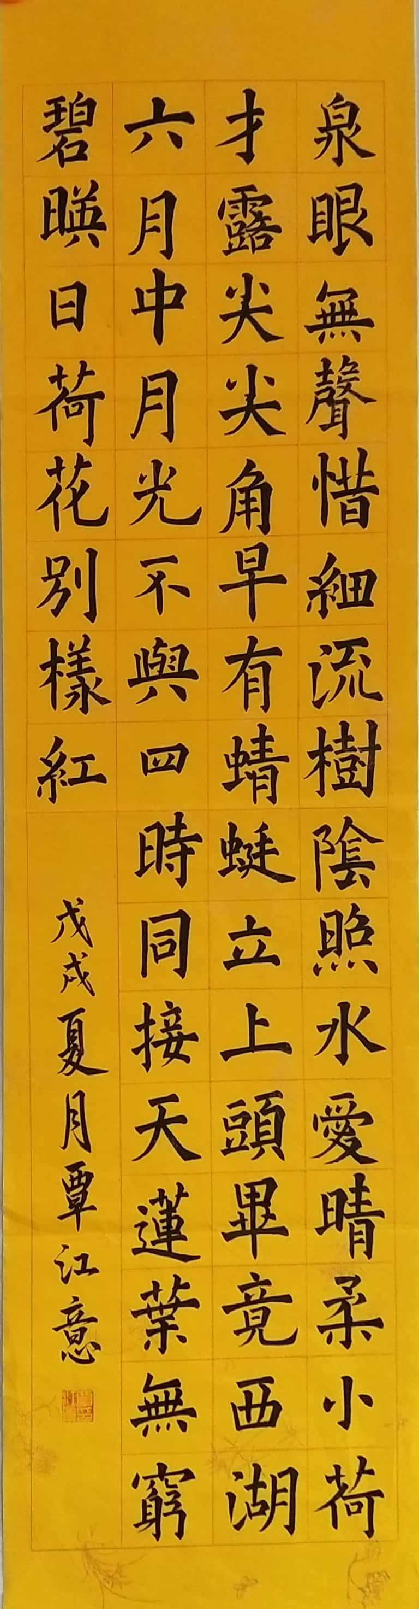

“养根”乡村学校少年宫活动场景掠影
2018年7月 —— 2018年8月
活动项目： 养根书法 辅导老师：王晓玲、钱晓洁、狄卫星

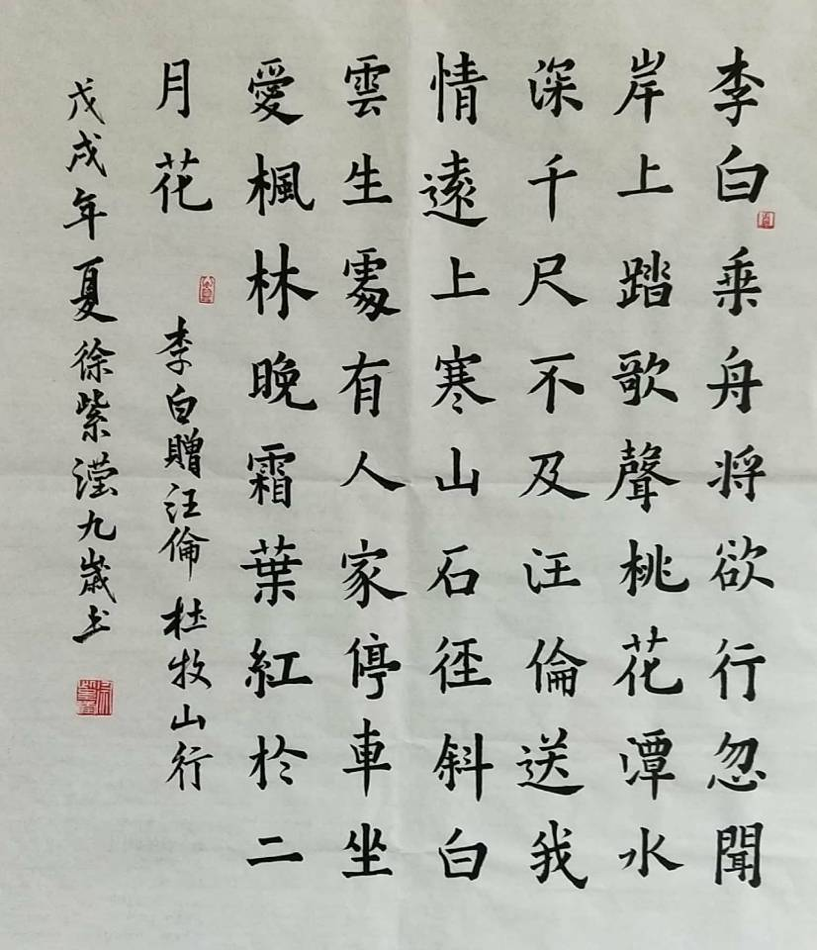

“养根”乡村学校少年宫素质报告单
（2018.7——2018.8）
活动  项目 | 书法 | 学员  姓名 | 周晨钰 | 缺席  次数 | 无
辅导  老师 | 王晓玲 | 考核  情况 | 优秀
总  体  评  价 | 该学员学习书法特别认真，课上专心听讲，每次都能按要求完成练习，笔画工整到位，一丝不苟，书写时姿势准确，并且有良好的卫生习惯。
获
奖
情
况

备
注

“养根”乡村学校少年宫素质报告单
（2018.7——2018.8）
活动  项目 | 书法 | 学员  姓名 | 王雨彤 | 缺席  次数 | 无
辅导  老师 | 王晓玲 | 考核  情况 | 优秀
总  体  评  价 | 该学员学习书法自觉主动，每次书法练习都能一丝不苟完成，笔画工整到位，书写时姿势准确，并且有良好的卫生习惯。
获
奖
情
况

备
注

“养根”乡村学校少年宫素质报告单
（2018.7——2018.8）
活动  项目 | 书法 | 学员  姓名 | 何梦婷 | 缺席  次数 | 无
辅导  老师 | 王晓玲 | 考核  情况 | 优秀
总  体  评  价 | 该学员能按时参加每次的活动，活动过程中态度认真，严格按照老师的要求来做，听课专心，练习时的笔画、结构都能比较到位。
获
奖
情
况

备
注

“养根”乡村学校少年宫素质报告单
（2018.7——2018.8）

活动  项目 | 书法 | 学员  姓名 | 黄澜馨 | 缺席  次数 | 无
辅导  老师 | 王晓玲 | 考核  情况 | 良好
总  体  评  价 | 该学员能按时参加每次的活动，活动过程中态度认真，严格按照老师的要求来做，听课专心，每次的练习能按时完成，只是笔画、结构还不太到位，今后还需继续努力。
获
奖
情
况

备
注

“养根”乡村学校少年宫素质报告单
（2018.7——2018.8）

活动  项目 | 书法 | 学员  姓名 | 陈柳铮 | 缺席  次数 | 无
辅导  老师 | 王晓玲 | 考核  情况 | 优秀
总  体  评  价 | 该学员能按时参加每次的活动，活动过程中态度认真，严格按照老师的要求来做，听课专心，每次的练习能按时完成，笔画、结构到位。
获
奖
情
况

备
注

“养根”乡村学校少年宫素质报告单
（2018.7——2018.8）

活动  项目 | 书法 | 学员  姓名 | 张乐婷 | 缺席  次数 | 无
辅导  老师 | 王晓玲 | 考核  情况 | 优秀
总  体  评  价 | 该学员能按时参加每次的活动，活动过程中认真听课，严格按照老师的要求来做，每次的练习能按时完成，书写姿势也比较端正。
获
奖
情
况

备
注

“养根”乡村学校少年宫素质报告单
（2018.7——2018.8）

活动  项目 | 书法 | 学员  姓名 | 赵子龙 | 缺席  次数 | 无
辅导  老师 | 王晓玲 | 考核  情况 | 优秀
总  体  评  价 | 该学员能认真参加每次的活动，活动过程中严格按照老师的要求来做，每次的练习能一丝不苟完成，书写姿势也比较端正，并且有良好的卫生习惯。
获
奖
情
况

备
注

“养根”乡村学校少年宫素质报告单
（2018.7——2018.8）

活动  项目 | 书法 | 学员  姓名 | 张云清 | 缺席  次数 | 无
辅导  老师 | 王晓玲 | 考核  情况 | 优秀
总  体  评  价 | 该学员学习书法特别认真，课上专心听讲，每次都能按要求完成练习，笔画工整到位，一丝不苟，书写时姿势准确，并且有良好的卫生习惯。
获
奖
情
况

备
注

“养根”乡村学校少年宫素质报告单
（2018.7——2018.8）

活动  项目 | 书法 | 学员  姓名 | 吴馨月 | 缺席  次数 | 无
辅导  老师 | 王晓玲 | 考核  情况 | 优秀
总  体  评  价 | 该学员学习书法特别认真，课上专心听讲，每次都能按要求完成练习，笔画工整到位，一丝不苟，书写时姿势准确。
获
奖
情
况

备
注

“养根”乡村学校少年宫素质报告单
（2018.7——2018.8）

活动  项目 | 书法 | 学员  姓名 | 智兴怡 | 缺席  次数 | 无
辅导  老师 | 王晓玲 | 考核  情况 | 优秀
总  体  评  价 | 该学员学习书法特别认真，课上专心听讲，每次都能按要求完成练习，笔画工整到位，一丝不苟，书写时姿势准确，并且有良好的卫生习惯。
获
奖
情
况

备
注

“养根”乡村学校少年宫素质报告单
（2018.7——2018.8）

活动  项目 | 书法 | 学员  姓名 | 朱雯丽 | 缺席  次数 | 无
辅导  老师 | 王晓玲 | 考核  情况 | 优秀
总  体  评  价 | 该学员学习书法自觉主动，每次书法练习都能一丝不苟完成，笔画工整到位，书写时姿势准确，并且有良好的卫生习惯。
获
奖
情
况

备
注

“养根”乡村学校少年宫素质报告单
（2018.7——2018.8）

活动  项目 | 书法 | 学员  姓名 | 毛志铖 | 缺席  次数 | 无
辅导  老师 | 王晓玲 | 考核  情况 | 优秀
总  体  评  价 | 该学员能按时参加每次的活动，活动过程中态度认真，严格按照老师的要求来做，听课专心，练习时的笔画、结构都能比较到位。
获
奖
情
况

备
注

“养根”乡村学校少年宫素质报告单
（2018.7——2018.8）

活动  项目 | 书法 | 学员  姓名 | 覃江意 | 缺席  次数 | 无
辅导  老师 | 王晓玲 | 考核  情况 | 良好
总  体  评  价 | 该学员能按时参加每次的活动，活动过程中态度认真，严格按照老师的要求来做，听课专心，每次的练习能按时完成，只是笔画、结构还不太到位，今后还需继续努力。
获
奖
情
况

备
注

“养根”乡村学校少年宫素质报告单
（2018.7——2018.8）

活动  项目 | 书法 | 学员  姓名 | 吴佳桢 | 缺席  次数 | 无
辅导  老师 | 王晓玲 | 考核  情况 | 优秀
总  体  评  价 | 该学员能按时参加每次的活动，活动过程中态度认真，严格按照老师的要求来做，听课专心，每次的练习能按时完成，笔画、结构到位。
获
奖
情
况

备
注

“养根”乡村学校少年宫素质报告单
（2018.7——2018.8）

活动  项目 | 书法 | 学员  姓名 | 周怡杉 | 缺席  次数 | 无
辅导  老师 | 王晓玲 | 考核  情况 | 优秀
总  体  评  价 | 该学员能按时参加每次的活动，活动过程中认真听课，严格按照老师的要求来做，每次的练习能按时完成，书写姿势也比较端正。
获
奖
情
况

备
注

“养根”乡村学校少年宫素质报告单
（2018.7——2018.8）

活动  项目 | 书法 | 学员  姓名 | 周诗涵 | 缺席  次数 | 无
辅导  老师 | 王晓玲 | 考核  情况 | 优秀
总  体  评  价 | 该学员能认真参加每次的活动，活动过程中严格按照老师的要求来做，每次的练习能一丝不苟完成，书写姿势也比较端正，并且有良好的卫生习惯。
获
奖
情
况

备
注

“养根”乡村学校少年宫素质报告单
（2018.7——2018.8）

活动  项目 | 书法 | 学员  姓名 | 陈雨昕 | 缺席  次数 | 无
辅导  老师 | 王晓玲 | 考核  情况 | 优秀
总  体  评  价 | 该学员学习书法特别认真，课上专心听讲，每次都能按要求完成练习，笔画工整到位，一丝不苟，书写时姿势准确，并且有良好的卫生习惯。
获
奖
情
况

备
注

“养根”乡村学校少年宫活动总结
2018年7月 —— 2018年8月
活动项目： 养根书法 辅导老师：王晓玲、钱晓洁、狄卫星

为发展学生艺术兴趣和特长，培养学生对书法艺术的了解和热爱，我校组织了每星期二次的书法少年宫活动。书法社团学生中有的是有一定基础的，有的是初学的，但对书法却有着浓厚的兴趣。通过一个学期的勤学苦练，社员们有了不少收获。主要总结如下几方面：
- 了解书法，培养浓厚兴趣
书法艺术是中华民族特有的艺术形式，历经数千年的传承和发展中，留下了了不计其数的艺术精品，也涌现出一大批名传千古的名家。开始几节课，我们没有马上给学生进入书写，而是讲讲书法名家的故事。比如从王羲之每天临池学书，清水池变成墨池，柳公权发奋练字的故事中，让他们学到了勤奋必有所成…… 通过古人有关习字故事，激发了对书法的浓厚兴趣。
二、欣赏书法，提高审美情趣。
要写好字，首先要会欣赏。通过课堂的欣赏与不同历史时期名流大家的书法作品的欣赏，使学生形成直观的认识。还可通过对师生优秀书法作品的学习、欣赏和评点，丰富学生的美感，培养学生的审美和鉴赏能力，在书法实践中产生审美体验，受到审美教育。
三、实践书法，掌握书写技能。
在经过了前面几节课笔画教学铺垫后，我们正式进入欧体楷书字的学习。小朋友在练写毛笔时强调每一个笔画要注意“起笔、行笔、收笔”三个主要笔法部分。几节课下来掌握了毛笔基本笔画的书写方法，部分孩子字已写得相当到位。
四、书法教学过程中存在的一些不足。
在总结成绩和经验的同时，还必须清醒地看到存在的不足和问题，务必采取确实有效的措施，加以认真研究和解决。
首先，书法学习比较枯燥乏味，兴趣小组同学在练习的过程中部分同学书法学习积极性不高，自觉性比较差，不能较长时间的集中注意力。在今后教学中，还得想办法来调动学生的积极性。
其次，就是学生到位的情况不是很好，部分学生因班级作业没做完等原因导致人员不齐，给教学带来一定的影响。
在今后的工作中，我们更要以积极的工作态度去完成工作任务，把书法社团工作更上一个台阶。

